МИНИСТЕРСТВО НАУКИ И ВЫСШЕГО ОБРАЗОВАНИЯ РОССИЙСКОЙ ФЕДЕРАЦИИ
федеральное государственное автономное образовательное учреждение высшего образования
«САНКТ-ПЕТЕРБУРГСКИЙ ГОСУДАРСТВЕННЫЙ УНИВЕРСИТЕТ АЭРОКОСМИЧЕСКОГО ПРИБОРОСТРОЕНИЯ»

кАФЕДРА № 41
ОТЧЕТ
ЗАЩИЩЕН С ОЦЕНКОЙ
ПРЕПОДАВАТЕЛЬ
ассистент |  |  |  | И.А. Маханов
должность, уч. степень, звание |  | подпись, дата |  | инициалы, фамилия
ОТЧЕТ О ЛАБОРАТОРНОЙ РАБОТЕ №4
Создание лендинга с использованием современных технологий искусственного интеллекта
по курсу: Информатика

РАБОТУ ВЫПОЛНИЛ
Студент гр. № | 4616 |  |  |  | А.М. Кондракова
 |  |  | подпись, дата |  | инициалы, фамилия
Санкт-Петербург 2026

Лабораторная работа № 4
Цель работы: получение практических навыков применения современных технологий искусственного интеллекта для разработки web-сайтов.
Задача: разработать адаптивный веб-сайт (лендинг) «24 кадра» на тему подбора фильмов по настроению, содержащий не менее 5 смысловых блоков и корректно отображающийся на ПК, планшетах и смартфонах.
Тематика сайта: онлайн-сервис подбора фильмов по настроению с элементами киноклуба.
Цель: привлечь новых пользователей на сервис и побудить их зарегистрироваться для получения персональной подборки фильмов.
Целевая аудитория: молодые люди 16–35 лет — студенты и молодые люди, которые любят кино, но тратят много времени на выбор фильма.
Технологии: HTML, CSS, LLM.

ПОРЯДОК ВЫПОЛНЕНИЯ РАБОТЫ
В рамках лабораторной работы необходимо разработать одностраничный веб-сайт — лендинг на самостоятельно выбранную тему. Лендинг представляет собой одностраничный сайт, главной задачей которого является побуждение посетителя к совершению конкретного целевого действия.
Сайт должен содержать не менее 5 основных смысловых блоков, логично раскрывающих тему и ведущих пользователя к целевому действию.
В качестве предметной области для разработки выбрана сфера кино — подбор фильмов по настроению. Тема является актуальной, поскольку многие пользователи сталкиваются с проблемой «что посмотреть» и тратят на выбор фильма больше времени, чем на сам просмотр. Разрабатываемый лендинг призван решить эту задачу: предложить пользователю персональную подборку фильмов и объединить любителей кино в киноклуб.
Ниже зафиксированы основные характеристики проекта.
Название: «24 кадра»
Тематика: онлайн-сервис подбора фильмов по настроению с элементами киноклуба.
Целевая аудитория: молодые люди 16–35 лет — студенты и молодые специалисты, которые любят кино, но тратят много времени на выбор фильма.
Цель: привлечь новых пользователей на сервис и побудить их зарегистрироваться для получения персональной подборки фильмов.
Основное действие: нажать кнопку «Получить подборку» и оставить заявку на регистрацию.
Для создания промта, с помощью которого в дальнейшем будет сгенерирован лендинг, была выбрана большая языковая модель (LLM) DeepSeek. Был разработан промт для генерации одностраничного лендинга «24 кадра» — сервиса подбора фильмов по настроению. В процессе работы модель помогла учесть все важные детали современной страницы: структуру из смысловых блоков, адаптивность под мобильные устройства и ПК, единый визуальный стиль, интерактивные элементы и корректную работу формы обратной связи.
В итоге был получен готовый промт (рисунок 1 и 2).
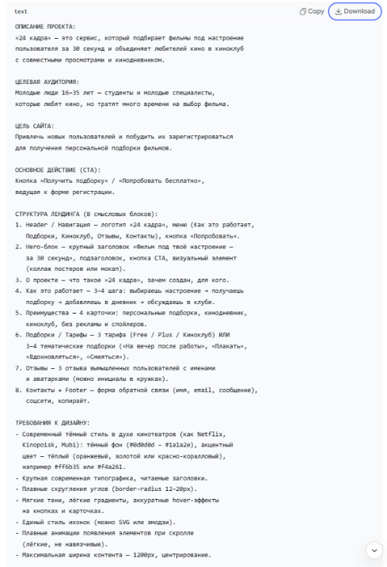
Рисунок 1 – Промт, созданный DeepSeek, часть 1
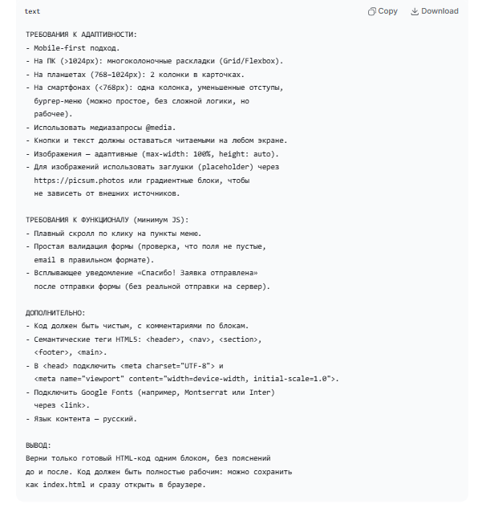
Рисунок 2 – Промт, созданный DeepSeek, часть 2

После получения первоначального промта цветовая схема была изменена (рисунок 3). В итоговом варианте палитра заменена на бордовый и тёмно-синий цвета: основной фон остался тёмным, акцентами стали бордовый и тёмно-синий, а для контраста добавлены белый и чёрный цвета.
Полученный промт почти соответствует модели R-T-F-C, но отсутствует компонент R — Role. Если его добавить, промт станет полностью соответствующим.
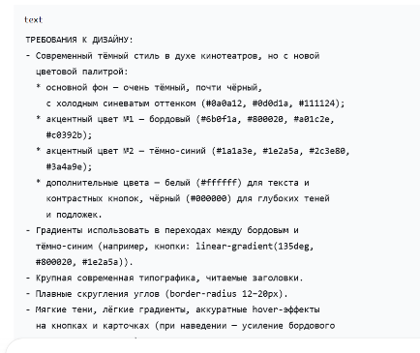
Рисунок 3 – Изменения промта

Была создана папка проекта в редакторе Visual Studio Code. Создана новая папка, и в ней — файл index.html.
Далее в файл index.html вставляется код, сгенерированный LLM (DeepSeek) по составленному промту (рисунок 4).
После этого файл открывается в браузере — с помощью расширения Live Server. Проверяется корректность отображения страницы: наличие всех блоков, применение стилей, работа навигации.
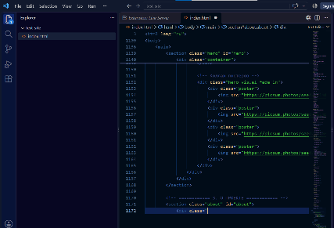
Рисунок 4 – Полученный код в Visual Studio Code
В ходе проверки сайта «24 кадра» было установлено, что все основные показатели находятся в норме. Некоторые скриншоты полученного сайта на рисунках 5-8. Визуальная часть выполнена качественно: текст хорошо читается на тёмном фоне, элементы расположены логично и центрированы, цветовая схема выдержана в едином винтажном стиле с бордовыми акцентами, размеры заголовков адаптивны, общий дизайн единообразен во всех блоках. Функциональная часть также работает корректно: все якорные ссылки ведут к нужным секциям, кнопки открывают форму регистрации, навигация плавная, прокрутка выполняется без сбоев, форма заполняется, а после отправки появляется всплывающее уведомление (рисунок 9).
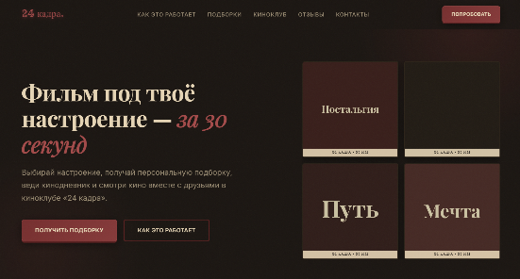
Рисунок 5 – Скриншот страницы сайта 1
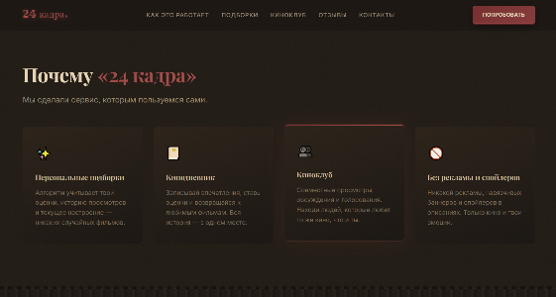
Рисунок 6 - Скриншот страницы сайта 2
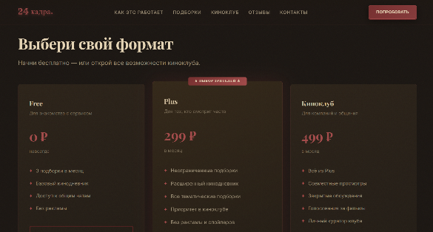
Рисунок 7 - Скриншот страницы сайта 3
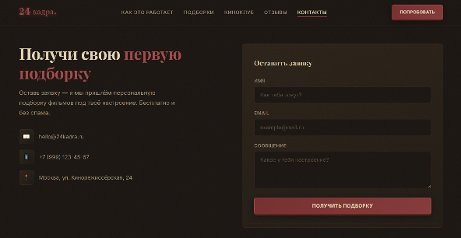
Рисунок 8 - Скриншот страницы сайта 4
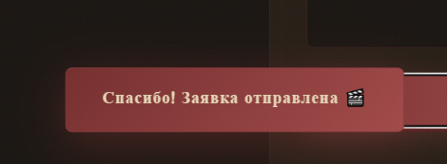
Рисунок 9 – Всплывающее уведомление после отправки формы
Адаптивность проверена на всех режимах — на широком экране используются многоколоночные раскладки, на мобильном всё выстраивается в одну колонку с уменьшенными отступами и читаемыми шрифтами (рисунок 10).
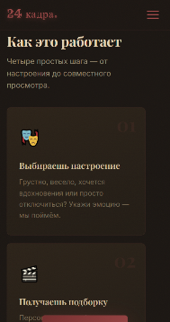
Рисунок 10 – Сайт на мобильном экране

Отдельно стоит остановиться на проблеме, которая была замечена в процессе проверки: постеры фильмов в hero-блоке не прогружались, вместо изображений отображались пустые области (рисунок 11).
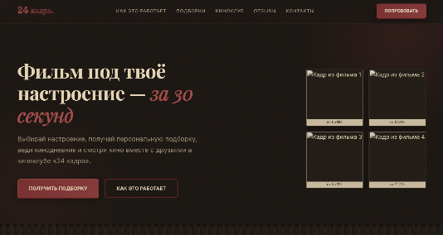
Рисунок 11 – Проблема с отображением картинок

Причиной стало использование внешнего сервиса picsum.photos, который оказался нестабильным — он медленно отвечал на запросы, мог блокироваться провайдерами в некоторых регионах.. Поскольку изображения являются важной частью визуального оформления лендинга, особенно в винтажном стиле, где постеры имитируют старые кинокадры, было необходимо срочно найти решение. DeepSeek предложил заменить ненадёжный источник на более стабильный сервис placehold.co, который генерирует изображения на лету и позволяет сразу задать нужные цвета и текст. В результате постеры были оформлены в единой винтажной палитре: тёмно-бордовый фон с кремовым текстом и названиями фильмов («Ностальгия», «Путь», «Мечта»), а эффект старой плёнки сохранился благодаря CSS-фильтрам sepia, contrast и grayscale, белой полосе снизу с подписью «24 КАДРА • 35 ММ» и бордовой рамке при наведении. Таким образом, проблема с отображением картинок была полностью решена, и сайт теперь работает корректно, отображая все изображения без зависимости от нестабильного внешнего сервиса (рисунок 5).
Для сравнения результатов была выбрана вторая модель — Claude. Использовался тот же самый промт, что и для первой модели. Это позволило сравнить, как разные LLM справляются с одинаковым техническим заданием.
Файл, сгенерированный Claude, был открыт в браузере для просмотра и проверки. На рисунках 12-14 представлен результат.
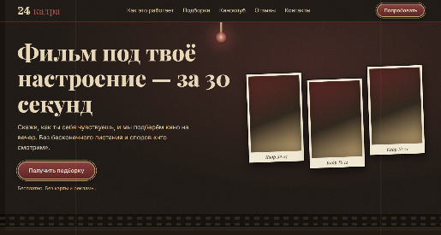
Рисунок 12 – Результат создания сайта с помощью Claude 1
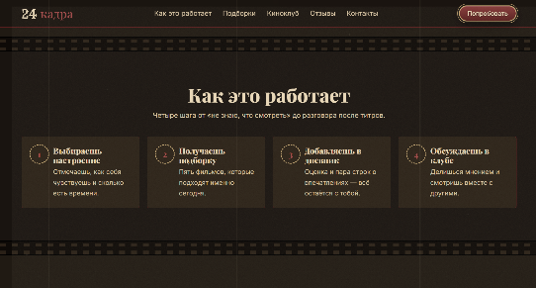
Рисунок 13 - Результат создания сайта с помощью Claude 2

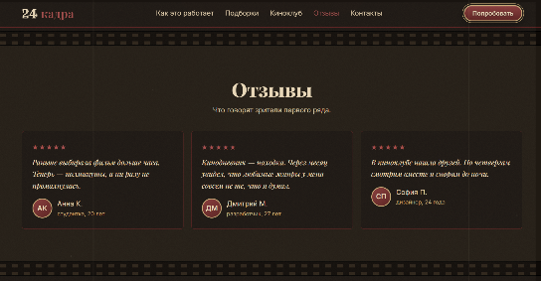
Рисунок 14 - Результат создания сайта с помощью Claude 3

Оба варианта полностью соответствуют поставленной задаче: содержат все 8 смысловых блоков, корректно отображаются на разных устройствах и реализуют заявленный функционал — плавный скролл, валидацию формы и всплывающее уведомление. Однако между результатами есть некоторые различия в подаче.
Вариант от первой модели получился более лаконичным и «чистым»: аккуратная тёмная тема, стандартные читаемые шрифты, сдержанные анимации. Код понятный, с комментариями, задачу выполняет полностью, но выглядит более нейтрально.
Вариант от Claude оказался более атмосферным и проработанным. Он точнее передаёт винтажную эстетику «киноплёнки»: добавлено плёночное зерно на фоне, декоративные разделители в виде киноплёнки с перфорацией, использованы ретро-шрифты с засечками для заголовков. Анимации более плавные и разнообразные, а общая композиция выглядит целостнее и «атмосфернее».
Таким образом, результат модели Claude понравился больше: он лучше передаёт нужное настроение и выглядит более выразительно, при этом не теряя в качестве кода и адаптивности. Первая модель, в свою очередь, справилась быстрее и выдала более минималистичный результат, который тоже полностью рабочий, но менее атмосферный.
На следующем этапе LLM использовалась не для создания сайта, а для его критического анализа. Для этого код лендинга был вставлен в чат-бот вместе со специально составленным промтом. В промте модель выступала в роли опытного UX/UI-дизайнера и frontend-разработчика, а также задавались конкретные критерии оценки: визуальная иерархия, цветовая схема, типографика, навигация, структура страницы, CTA-элементы, адаптивность, качество текста, потенциальные проблемы UX, SEO и визуальная современность. Отдельно указывалось требование не переписывать весь сайт, а сначала составить список приоритетных улучшений с конкретными исправлениями для каждого недостатка (рисунок 15).
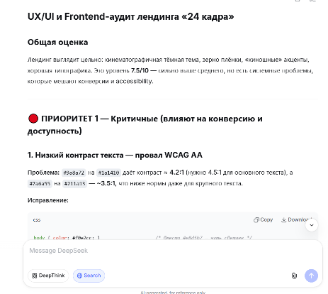
Рисунок 15 – Ответ LLM – аудит лендинга

Модель выдала подробный разбор и разделила все замечания по приоритетам: критичные (влияют на конверсию и доступность), важные (UX и конверсия), средние (полировка) и необязательные. Общая оценка сайта — 7.5/10.
Среди критичных: низкий контраст текста, ошибки в разметке. Среди важных: визуальный шум в hero-блоке, форма не даёт мгновенной ценности, мёртвые ссылки в соцсетях, слабая SEO-оптимизация. В блоке полировки — перебор со шрифтами, раздражающая анимация без поддержки prefers-reduced-motion, отсутствие состояний фокуса.
В конце модель предложила чек-лист «быстрых побед» из 8 конкретных исправлений и дала главный совет: сделать акцент на доставке ценности до ввода email и на доступности.
Модель отлично справилась с задачей: структурировала замечания по приоритетам, для каждого предложила конкретное исправление с примерами кода и объяснила влияние на конверсию. Анализ получился глубоким — затронуты не только визуальные и технические недочёты, но и UX-логика. При этом модель не стала переписывать сайт целиком, как и просили в промте.
Для работы с ИИ-агентом был выбран SourceCraft Code Assistant от Яндекса — тот же инструмент, что и в упражнении. Агент доступен через расширение в VS Code и позволяет работать с проектом в агентском режиме: читать файлы, анализировать структуру, вносить изменения в код по запросу.
После подключения агента к проекту была поставлена задача на анализ текущего состояния сайта. В интерфейсе агента был выполнен запрос: «проанализируй текущий проект, структуру файлов и разметку index.html. Составь перечень технических проблем и архитектурный план оптимизации.»
Агент прочитал index.html, проанализировал разметку и стили, после чего выдал список технических замечаний и предложил план оптимизации (рисунок 16).
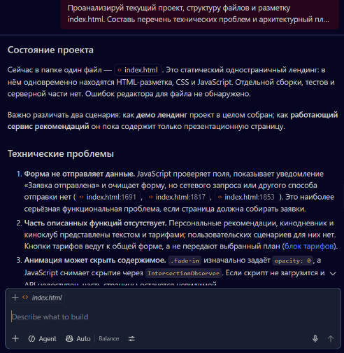
Рисунок 16 - Скриншот из чата с агентом

Агент выдал перечень из 8 технических проблем и план оптимизации из 5 пунктов. Среди найденных проблем: форма не отправляет данные, отсутствует доступность (aria-атрибуты, focus-visible, prefers-reduced-motion), часть ссылок ведёт на заглушки, а также стили сложно поддерживать из-за дублирования значений.
Из предложенного списка для внесения изменений были выбраны две небольшие задачи:
- Улучшить доступность сайта — добавить кнопке мобильного меню атрибуты aria-expanded и aria-controls, добавить стили :focus-visible для интерактивных элементов и поддержку prefers-reduced-motion.
- Добавить meta description и favicon — чтобы сайт корректно выглядел в поисковой выдаче и во вкладке браузера.

Задача 1. Улучшение доступности сайта.

Агенту была поставлена задача: добавить кнопке мобильного меню атрибуты aria-expanded и aria-controls, добавить стили :focus-visible и поддержку prefers-reduced-motion.
Агент проанализировал файл index.html и внёс следующие изменения (всего 33 добавленные строки, 5 удалённых):
- кнопке бургера добавлены атрибуты aria-expanded="false" и aria-controls="navList", а в JavaScript добавлена синхронизация значения aria-expanded при открытии и закрытии меню, то есть Агент подписал кнопку мобильного меню невидимыми атрибутами, чтобы программы для незрячих людей (скринридеры) понимали, что это за кнопка и открыто сейчас меню или закрыто;
- добавлена видимая бордовая рамка :focus-visible для ссылок, кнопок и полей ввода — теперь при навигации клавишей Tab видно, на каком элементе находится фокус;
- добавлена поддержка prefers-reduced-motion: при включённой в системе настройке «уменьшить движение» анимации, переходы и плавная прокрутка отключаются, а блоки с классом .fade-in остаются видимыми (рисунок 17).
Агент самостоятельно проверил результат в браузере и подтвердил, что меню корректно переключает aria-expanded, рамка фокуса отображается при навигации клавишей Tab, а режим уменьшенного движения отключает анимации. Ошибок редактора не обнаружено.

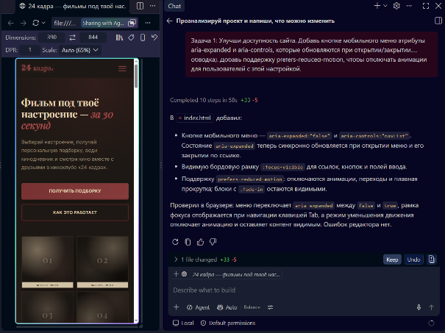
Рисунок 17 - Скриншот из чата с агентом, выполнение 1-ой задачи

Задача 2. Добавление meta description и favicon.
Агенту была поставлена задача: добавить в <head> файла index.html мета-тег description с кратким описанием сайта и favicon в виде встроенной SVG-иконки с символами «24» на тёмном фоне.
Агент внёс изменения в файл index.html (всего 2 добавленные строки, 0 удалённых), скриншот с ответом агента представлен на рисунке 18:
- Meta description — краткое описание сайта, которое теперь показывается в поисковой выдаче Google и Яндекса. Это помогает пользователю понять, о чём сайт, ещё до перехода на него.
- Favicon — иконка сайта, которая отображается во вкладке браузера. Агент сделал её не отдельным файлом, а встроил прямо в HTML-код (см. рисунок 19).
Агент проверил результат в браузере и подтвердил, что описание считывается корректно, а favicon распознаётся как встроенная SVG-иконка с символами «24». Ошибок редактора нет.
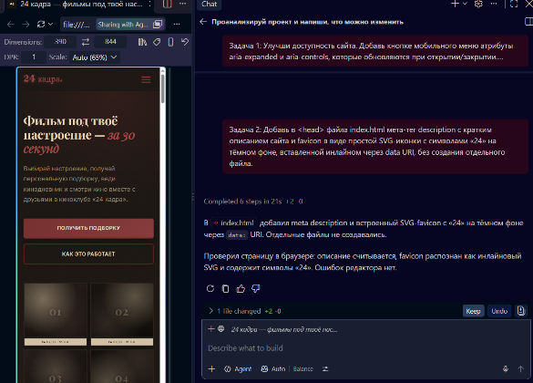
Рисунок 18 - Скриншот из чата с агентом, выполнение 2-ой задачи

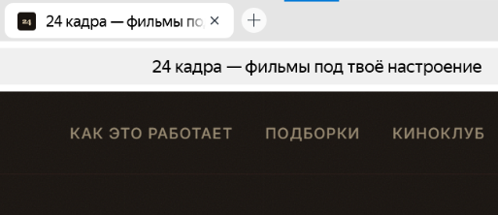
Рисунок 19 – Скриншот вкладки браузера с иконкой

ВЫВОД
В ходе лабораторной работы были использованы два класса инструментов на основе искусственного интеллекта: большие языковые модели и ИИ-агенты. Первые применялись для генерации кода лендинга и его критического анализа, второй — для внесения точечных изменений в готовый проект. Такой опыт позволяет сравнить оба подхода и оценить их сильные и слабые стороны.
Главное преимущество больших языковых моделей — скорость и универсальность. За считанные секунды модель способна сгенерировать полностью рабочий HTML-файл со встроенными стилями и скриптами, который сразу открывается в браузере. При этом она легко переключается между разными задачами: написать код, раскритиковать его, объяснить ошибку, предложить альтернативу. Отдельно стоит отметить глубину анализа: когда лендинг был передан модели для критики, она выдала структурированный разбор с десятками замечаний, разделив их по приоритетам — от критичных проблем доступности до мелочей вроде неудачного имени CSS-класса. Такой уровень детализации сложно получить от человека за короткое время. Кроме того, LLM снижают порог входа: даже при минимальном знании вёрстки можно получить качественный результат, если правильно составить промт.
Однако у языковых моделей есть и существенные ограничения. Прежде всего — склонность к «галлюцинациям»: модель может уверенно предложить нерабочий код, сослаться на несуществующую библиотеку или добавить атрибут, которого нет в спецификации. Проверка результата всегда остаётся за человеком. Второе ограничение — поверхностность понимания контекста: модель видит только тот код, который ей передали, и не знает, как проект будет развиваться. Она может предложить красивое решение, которое плохо впишется в архитектуру. Третье — нестабильность результата: один и тот же промт, отправленный дважды, может дать разные варианты кода, что затрудняет воспроизводимость.
ИИ-агенты работают иначе. Если языковая модель просто отвечает текстом, то агент сам читает файлы проекта, анализирует структуру и вносит изменения. В ходе работы агент самостоятельно открыл файл, изучил разметку, стили и скрипт, составил список технических проблем и предложил архитектурный план оптимизации. Затем по двум коротким задачам он внёс точечные правки: добавил атрибуты доступности кнопке меню, стили фокуса, поддержку режима уменьшенного движения, мета-описание и иконку сайта. Главное преимущество агента — работа в контексте проекта: он видит весь файл, понимает, где находится нужный участок, и меняет только его, не переписывая остальное. Это снижает риск случайных поломок. Кроме того, агент сам проверяет результат в браузере, а процесс прозрачен — видно, какие файлы он читает и сколько строк добавляет.
Ограничения агентов во многом связаны с их автономностью. Агент действует самостоятельно, и если задача сформулирована неточно, он может понять её буквально и внести не те изменения, которые ожидались. Второе ограничение — зависимость от среды: агент работает только там, где развёрнут, с конкретным проектом и определёнными правами доступа. Если среда настроена неправильно или файл имеет нестандартную структуру, агент может запутаться. Третье — ограниченный кругозор: агент видит только текущий проект и не обладает знаниями о внешних сервисах или бизнес-логике, если их нет в коде.
Если обобщить, языковые модели лучше подходят для генерации и анализа, а агенты — для точечных правок в существующем проекте. Модели дают идеи и код, агенты применяют их к реальным файлам. При этом оба инструмента требуют контроля со стороны человека: модель может ошибиться в деталях, агент — неверно понять задачу. Оптимальный сценарий, который подтвердился в ходе работы, — комбинированный: сначала модель генерирует черновик и предлагает список улучшений, затем агент вносит правки в код, а человек проверяет результат и решает, что оставить.
Использование языковых моделей и ИИ-агентов существенно ускоряет разработку и снижает порог входа, но не отменяет необходимости разбираться в теме. Это инструменты-усилители, а не замена разработчика: они хорошо справляются с рутиной, генерацией и анализом, но требуют чёткой постановки задачи и проверки результата. В учебном контексте такой подход ценен ещё и тем, что позволяет сосредоточиться на понимании принципов, а не на механическом написании кода.
СПИСОК ИСПОЛЬЗОВАННЫХ ИСТОЧНИКОВ
- Методические указания по выполнению лабораторной работы № 4, URL: https://pro.guap.ru/inside/student/tasks/5c1e05780bfcb7c0064d00595f5b14c9/download
- DeepSeek — большая языковая модель для генерации и анализа кода, URL: https://www.deepseek.com
- Claude — большая языковая модель для генерации кода и UX/UI-анализа, URL: https://claude.ai
- SourceCraft — платформа для разработки с ИИ-агентом SourceCraft Code Assistant, URL: https://sourcecraft.dev
- Visual Studio Code — редактор кода, URL: https://code.visualstudio.com
- W3C Web Content Accessibility Guidelines (WCAG) — рекомендации по доступности веб-контента, URL: https://www.w3.org/WAI/WCAG21/quickref/
- MDN Web Docs — справочник по HTML, CSS и JavaScript, URL: https://developer.mozilla.org

